榆 林 市 民 政 局
榆林职业技术学院
榆政民发〔2022〕 号

关于举办2022年度榆林市社会工作人才
能力提升远程教育培训班的通知

各县（市、区）民政局：
按照中共榆林市委、榆林市人民政府关于在全市集中开展社会工作人才培养工作的要求，榆林市民政局、榆林职业技术学院决定联合举办2022年度全市社会工作人才能力提升远程教育培训班。现就有关事项通知如下：
一、培训对象
全市民政系统、社会组织、社区、社会福利、社会救助、婚姻家庭服务、未成年人保护等领域社会工作人员及爱好者均可报名参加。
二、培训安排
1．培训时间：2022年6月6日-10日，共5天10讲。
2．组织形式：所有参训学员扫描对应微信二维码加群，讲课安排和其他事宜以微信群里的通知为准。
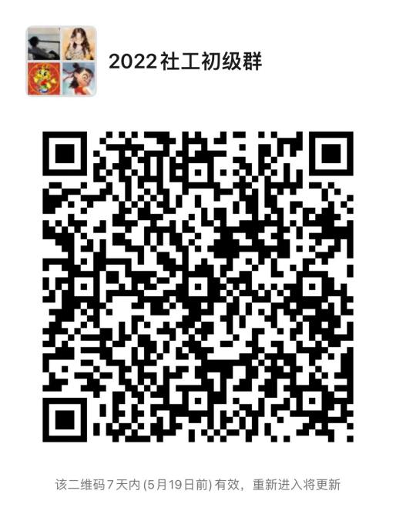
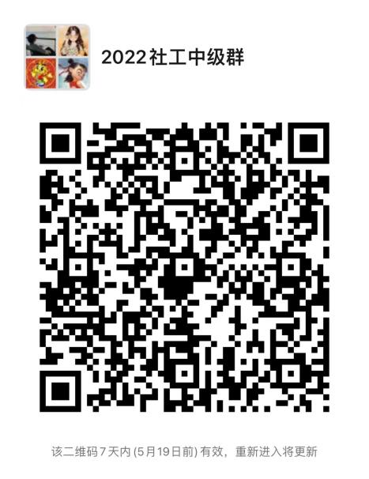

3.直播平台：本次培训将使用“钉钉”平台直播。
第一步：下载“钉钉”；
第二步：点击右上角“+”，选择“扫一扫”扫描下方对应二维码加入直播学习群，并修改备注为：姓名+单位；
第三步：在培训规定时间前15分钟登录并关注群直播信息，点击左上角“2022社工初级/中级群正在直播”进入直播室观看直播。
参考图片如下：

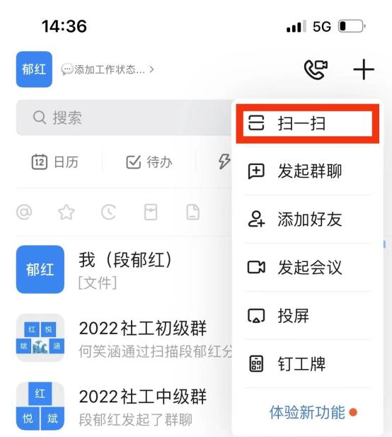

4．培训内容：见下表。
培训安排表（第一期）
时 间 |  | 培训内容 | 授课教师
6月6日（星期一） | 上午8:30—11:30 | 社会工作综合能力（初级） | 杨 扬
 | 下午14:30—17:30
6月7日（星期二） | 上午8:30—11:30 | 社会工作实务（初级） | 陈晓宇
 | 下午14:30—17:30
培训安排表（第二期）
时间 |  | 培训内容 | 授课教师
6月8日（星期三） | 上午8:30—11:30 | 社会工作政策法规 | 李净净
 | 下午14:30—17:30
6月9日（星期四） | 上午8:30—11:30 | 社会工作综合能力（中级） | 刘 莹
 | 下午14:30—17:30
6月10日（星期五） | 上午8:30—11:30 | 社会工作实务（中级） | 王 尤
 | 下午14:30—17:30

- 讲课老师简介
刘莹，陕西省社会工作协会会长。西北大学哲学学院副教授，社会学与社会工作系副主任，社会工作专业硕士研究生导师，香港理工大学社会工作硕士，美国凯斯西楚大学曼德尔学院访问学者，中国社会工作教育协会常务理事兼副秘书长，担任陕西省内多家社会工作服务机构理事长、督导，致力于推动陕西省社会工作行业的发展。从事社会工作专业教学与研究工作近二十年，主要研究领域：社会工作教育、医务社会工作、司法社会工作、青少年及学校社会工作、社会组织与残疾人服务、慈善与公益组织管理、社会工作研究方法、项目管理与评估、社会治理创新与社区发展等领域，主持国家社科基金、教育部社科基金、陕西省社科基金及西安市社科基金课题多项。
王尤，西北大学社会工作专业副教授，香港理工大学社会工作（中国）硕士，陕西省社会工作协会副会长。教学经验丰富，授课重点突出、直击考点，在医务社会工作和司法社会工作领域有深度参与，积累了大量的实践经验，被相关机构聘为理事或督导。
李净净，中国青年政治学院社会工作硕士，社会学在读博士，陕西省社会工作协会理事。原安康学院社会工作系主任，安康市社会组织等级评估专家，安康市省市福彩金政府购买服务项目评审专家。从事社会工作教学科研工作7年，参与国家级省部级项目4项，主持省级项目1项。曾参与安康市社会工作专业资格培训，安康市社区工作者培训，安康市青少年社会工作资格培训等多项目社会工作培训工作，社工资格证培训经验丰富。
杨扬，西北大学社会工作学士，社会学硕士，中级社会工作师，现任咸阳师范学院经济与管理学院社会工作专业教师。研究方向为基层社会治理，社区社会工作。发表文章十余篇，主持并参与多项课题。2010年至2020年，参与三区社会工作者专业能力、社区新进社会工作者入职、民政系统工作者专业能力提升、（助理）社会工作师资格考试等多项培训工作。
陈晓宇，咸阳师范学院经济与管理学院教师，中级社会工作师，毕业于西北大学哲学与社会学学院社会学专业，长期从事社会工作理论和实践的研究工作，撰写研究论文10余篇，主持陕西省教育厅项目《乡村振兴背景下关中地区村民参与乡村治理的有效性研究》，参与课题研究若干项，主讲社会学理论、社会研究方法、社区社会工作、小组社会工作等课程，专业功底扎实，教学作风严谨，具备丰富的教学经验。
四、有关要求
1．各县（市、区）民政局和各社会组织要高度重视此次社会工作人才培训工作，积极组织本区域内的相关人员参加培训。务必于5月20日（星期五）前将参训人员名单汇总表（见附件2）电子版报榆林市民政局，邮箱445219350@qq.com。
2.请通知各参训学员扫码加入培训微信群，组织者将在群里发布培训通知和学习码，进行学习心得交流等。
3.参训学员要按时参加线上培训，严格遵守培训纪律，确保圆满完成培训任务。
4.本次培训不收取任何费用。
市民政局联系人：杨柳枫 18220204760 0912-8190975
榆林职院联系人：徐嘉妮 15686634444 0912-3456050

附件：1.各县（市、区）参加培训名额分配表
2.各县（市、区）参加培训人员名单汇总表

榆林市民政局 榆林职业技术学院
2022年5月12日

附件
2022年度榆林市 县（市、区）社会工作人才能力提升远程教育培训推荐对象信息汇总表
填表人： 填表人联系电话：
序号 | 姓名 | 性别 | 工作单位 | 联系电话 | 备注

